上海新梅华东大酒店地理位置与交通指南
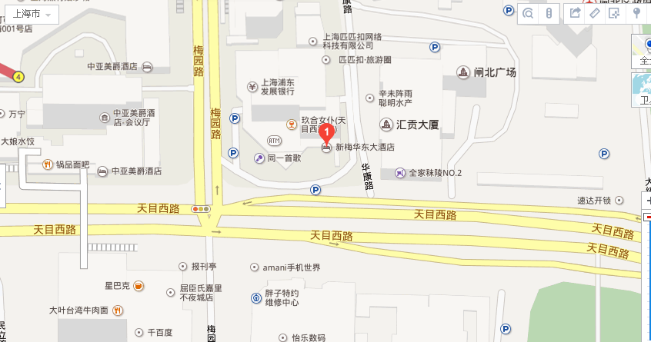
1、虹桥机场/虹桥火车站——上海新梅华东大酒店
【地 铁】 地铁2号线虹桥火车站/虹桥机场站至中山公园换乘地铁3号线至上海火车站下，下车后步行至火车站南广场即可
【出 租 车】 约17公里，车费约60元。
2、浦东机场——上海新梅华东大酒店
【公交巴士】 浦东机场乘坐机场五线——上海火车站下，下车后步行至酒店即可
【地 铁】 浦东机场乘坐地铁2号线至人民广场换乘地铁1号线至上海火车站 下，下车后步行至酒店即可。
【出 租 车】 约60公里，车费约180元。
3、上海南站——上海新梅华东大酒店
【地 铁】 上海南站乘坐地铁3号线至上海火车站下，下车后步行至酒店即可。
【出 租 车】 约50分钟车程，车费约120元。
4、上海火车站——上海新梅华东大酒店
【步 行】上海火车站直接步行至酒店即可。

